English Summary: ICO Project Concept, Bolivia
Title:

Community model of rural water and climate risk management en the Alto Seco area of the Municipality of Vallegrande

Proponent:

Institutio de Capacitación del Oriente

Total Cost/Amount Requested:

$95,978/35,972

Context:

This project will focus on the community of Alto Seco in the municipality of Vallegrande in Santa Cruz Department, Bolivia. Vallegrande is located in Bolivia’s “warm valleys” – an area of transition between the western high plains and the eastern lowlands. The Alto Seco area is somewhat dry, and experiences a distinct rainy and dry season. The focal community is primarily agricultural, cultivating corn, wheat, potato and vegetables for the nearby market in Vallegrande city. Ecosystems are comprised of low bushy trees, and the altitude of the project area varies between 1800 and 2000 meters above sea level. Baseline environmental challenges include serious deforestation and soil degradation on the steeply sloped pastures and farmlands, driven by the continuing advance of the agricultural frontier.

Changes in climate are already becoming apparent in this part of Bolivia. Projections from climate change scenarios for Bolivia include increasing temperatures, increasingly intense yet erratic rainfall, and more marked seasonality – in turn increasing risks of impacts including floods and droughts. Community members in Alto Seco are already reporting unfavorable new patterns in precipitation – including less predictable dates for the start of the rainy season, and more droughts. Communities report that when rainfall does come, it increasing arrives in destructive torrents – increasing erosion pressures and leading to flooding. These pressures have the potential to seriously worsen baseline land degradation pressures through increased risks of erosion on increasingly vulnerable farms. And as climate change drives pressures that can increase land degradation, the need for farmers to abandon degraded lands in favor of new ones could increase – creating a climate-driven cycle of degradation leading to deforestation and further degradation.

The UNDP CBA project will compliment baseline activities by protecting key hydrological catchment areas, and introducing climate-resilient irrigation systems within participating communities. These measures will be designed to allow for more intensive agriculture, reduce land degradation, and help to even-out annual patterns of water availability as rainfall declines and becomes more erratic.

Objective:

To improve the availability of water for irrigation and human consumption among rural families in communities located in areas vulnerable to climate change in the Municipality of Vallegrande

Outcomes:

Outcome 1: (co-financing) Local water catchment areas protected
Output 1.1: Designation of areas around local water sources as "National Heritage Reserve" (REPANA) areas around the sources of local water
Output 1.2: Local property holders cede portions of their properties for micro-watershed protection (through a mechanism that will be agreed at meetings of local stakeholders)
Activity 1.2.1: Meetings with local stakeholders and local government to identify mechanisms to acquire property that requires protection

Outcome 2: (co-financing) Vulnerability of local agriculture to current climate variability reduced
Outcome 2.1: Establishment of multifamily irrigation systems

Outcome 3: (CBA) The adaptive capacity of the community and local government improved
Output 3.1: Community trained to incorporate climate risk management (accounting for declining and increasingly erratic water flows) within micro-irrigation systems
Activity 3.1.1: Participatory identification of potential alternatives for the establishment and location of irrigation systems, using local ecological knowledge and taking into account long-term climate change considerations
Activity 3.1.2: Design of multi-family irrigation systems, taking climate change considerations into account
Activity 3.1.3: Training of farmers in management of irrigation systems and sustainable land use strategy in the context of changing local hydrology
Output 3.2: Community with the capacity to integrate climate change risks into protected area management
Activity 3.2.1: Training for community management of the REPANA – taking climate change risks into account, and with the goal of protecting areas of hydrological recharge

Outcome 4: (CBA) Resilience of local water sources (through associated ecosystems) improved to resist pressures driven by climate change
Output 4.1: Risks of climate change integrated into the micro-watershed management plans (through identification of additional areas to protect)
Activity 4.1.1: Determination of the areas requiring protections necessary for maintaining adequate water flow
Activity 4.1.2: Establishment of collective domain (REPANA) in the protected areas of the water sources
Output 4.2: Local stakeholders (municipal government, etc) with knowledge about the significance of local water catchment areas

FORMATO PARA EL CONCEPTO DEL PROYECTO
Aprox. 2 páginas

Información General:

Título del Proyecto: | Modelo comunitario de gestión campesina del recurso agua y riesgos climáticos en la zona Alto Seco del municipio de Vallegrande.
Sitio del Proyecto: | Zona Alto Seco, comunidades: Alto Seco, Rancho Novillero, La Ceja, Santa Elena y Pampilla de la Provincia Vallegrande del Municipio de Vallegrande del departamento de Santa Cruz.
Proponente/s: | Instituto de Capacitación del Oriente - ICO, dirección: Calle Mariano Saucedo Nº 25, email de-ico@ico-bo.org, teléfono:3596367 , fax: 3596305, y persona/s de contacto: Ing. Robert Rueda Villarroel - Director Ejecutivo
Socios del Proyecto: | Enumere aquellos que suministrarán otro financiamiento (en efectivo o en especie) para el proyecto: Honorable Alcaldía Municipal de Vallegrande, Beneficiarios del Proyecto
Costo Total del Proyecto: | El monto total que necesitará para implementar el Proyecto (US Dólares): $us 95978,00 (NOVENTA Y CINCO MIL NOVECIENTOS SETENTA Y OCHO 00/100 DOLARES NORTE AMERICANOS)
Monto Solicitado para financiamiento: | Monto que está solicitando del Programa CBA (US Dólares): $us 35972,00 (TREINTA Y CINCO MIL NOVECIENTOS SETENTA Y DOS 00/100 DOLARES NORTE AMERICANOS)
Contraparte Local: | ¿Cuánto financiamiento estará dando su organización para este proyecto? ¿En efectivo o en especie?: aporte valorado del 18,7 % equivalente a $us 17.971.- aporte consistente en equipos, vehículos e infraestructura.
Otro Co-financiamiento: | ¿Tiene otros prospectos para el co-financiamiento del proyecto completo de otras organizaciones? No
Duración del Proyecto: | ¿Cuánto tiempo durará el proyecto? 1 año.

Descripción del Proyecto:

Explicación del Proyecto (~1/2 Página):
- ¿Cuál es el objetivo del proyecto? (Recuerde que el concepto debe estar alineado con el enfoque temático y regional (en términos de vulnerabilidad) de la estrategia del programa de país de CBA.)

Objetivo general:
Contribuir a la reducción de la vulnerabilidad de comunidades campesinas, a los efectos del cambio climático.

Objetivo específico u objetivo del proyecto:
Mejorar la disponibilidad de agua para riego y consumo humano en familias campesinas de comunidades ubicadas en áreas vulnerables al cambio climático del Municipio de Vallegrande,

- Describa la comunidad en un párrafo (ej: números, medios de sustento, ubicación, ecosistemas, otras consideraciones importantes)

La zona de Alto Seco se encuentra ubicada al sud oeste de la provincia Vallegrande; está conformada por 10 comunidades, el proyecto se desarrollará en: Alto Seco, Santa Elena, Rancho Novillero, La Ceja/Peñón y Pampillas. La zona se caracteriza por estar ubicada en las zonas altas de montaña, en donde se dispone de agua dulce, se presenta un periodo de noviembre a marzo, se aprovecha el agua proveniente de vertientes. El paisaje se describe como ecosistema montano alto a arbustivo, con altitiudes que varian de los 1800 a los 2000 msnm. Con un bosque de neblina y Yungas, donde las especies predominantes son el nogal con árboles de hasta 30 metros de altura, diferentes especies de pinos, arrayan, duraznillo y cedro entre otros. Su fauna silvestre es diversa desde el jochi pinto (NC), urina (NC), tatu (NC), peces hasta el Jucumari (NC), especies amenazadas por el sobre aprovechamiento de los recursos naturales, avance paulatino de la frontera agrícola y degradación de los ecosistema por el cambio climático.

La economía de la población es predominantemente agrícola con cultivos de la papa, maíz, poroto, trigo y hortalizas en pequeña escala es en la condición de temporal a secano. Los productos lo comercializan en la feria local, a los comerciantes que llegan al lugar a comprar, pocos productores sacan sus productos a la venta en Vallegrande o Santa Cruz. El sistema pecuario está compuesto por: ganado vacuno, cerdo y aves de corral.

En la zona de Alto Seco se desarrollan las actividades de manera tradicional, las fuentes de agua están a la intemperie, desprotegidas y sufren los avances de la frontera agrícola.

- Describa el riesgo anticipado de cambio climático que enfrenta la comunidad (en esto se basa la propuesta). Describa tanto los cambios (climáticos) que ya han ocurrido (históricamente) como los cambios que se esperan. Por favor distinga entre el riesgo de cambio climático y las presiones (cambios no climáticos) de línea base. Describa lo que los cambios proyectados probablemente significarán para la comunidad.

Los riesgos anticipados al cambio climático que enfrenta la comunidad de Alto Seco es la producción insostenible, como consecuencia de la variabilidad errática de precipitación, los pobladores no tienen claro cuando iniciará las lluvias para cultivar y sincronizar para que la semilla puesta en la tierra no se pierda por seguía, o si una vez iniciado el ciclo del cultivo, no falta agua proveniente de las lluvias, en ocasiones la pérdida del cultivo por seguía se ha dado hasta un 50% en cultivos resistentes a la sequía y los no resistentes a la sequia la pérdida del cultivo hasta la semilla como es en el maíz, frejol y la papa, generando inseguridad alimentaria y consecuentemente mayor pobreza. Así también, el exceso de lluvia ha ocasionado la pérdida de cultivos por pudrición o la producción por enfermedades fungosas en los cultivos susceptibles a la humedad como es el frejol, la papa y el maíz principalmente. Esta situación se ha venido dando en los últimos años.

Los cambios climáticos ocurridos en la zona en los últimos años, son la falta de agua de lluvia para iniciar el proceso de siembra y el exceso de lluvia al final de la producción en algunos casos. También se ha dado la falta de agua de lluvia cuando los cultivos están en el proceso de formación de producto, incidiendo en los rendimientos, los años con exceso de lluvias serían: 1981, 1984, 2000, 2007 con sequia: 1999, 2002, 2008

La Zona de Alto Seco, está expuesta a déficit de precipitación excesos de lluvia como se ha venido registrando en los últimos años, con efectos directos al sistema de producción, por lo que la misma tiene un alto grado de vulnerabilidad siendo impredecible la producción agropecuaria exitosa y solamente se una sola cosecha al año, que es la base del sustento familiar y de la seguridad alimentaria. Como consecuencia del cambio climático, estas presiones se espera que intensifique como el cambio climático avanza.

En Alto Seco, las fuentes de agua para consumo humano y regadío se encuentran desprotegidas, bajo el riesgo permanente de reducir su caudal como consecuencia del no cuidado y protección de las áreas captadoras de agua. El sistema productivo y la reproducción social de Alto seco está basado en la gestión del agua, en la región la estación lluviosa comprende desde octubre hasta marzo, en la que se concentra el 80% de las precipitaciones, y de mayo a noviembre presenta déficit en el régimen hídrico.

Las presiones que surgen al ecosistema consecuencia de la inseguridad alimentaria son: la ampliación de la frontera agrícola al monte natural, consecuentemente afectación a sumideros de agua dulce, deterioro paulatino de las vertientes de agua dulce, reducción de la biodiversidad vegetativa y zoológica.

Breve Descripción del Proyecto (1/2-1 página)
¿Cuáles son los resultados probables del proyecto y cuál es el rendimiento probable? Los resultados deben ser compatibles con la Prioridad Estratégica sobre Adaptación (SPA, por sus siglas en inglés).

Resultado 1: (co-financiamiento) Áreas de captación hídrica local protegido
Producto 1.1: Designación como “Reserva de Patrimonio Natural” (REPANA) las áreas alrededor de las fuentes de agua local
- Actividad 1.1.1: Establecimiento físico y legal de la protección como Reserva de Patrimonio Natural (REPANA).- con esta actividad se genera el empoderamiento sobre el área natural protegida “REPANA”, de tal manera que se norma su uso y se da dominio sobre el sistema comunal del recurso agua para consumo. Restringiendo de esta manera el acceso a las fuentes de agua de los animales, personas garantizando la calidad, cantidad y continuidad del agua.
Producto 1.2: Agentes locales ceden partes de sus propiedades para protección del micro-cuenca a través de un mecanismo que será acordó en reuniones de interesados locales
- Actividad 1.2.1: Reuniones con interesados locales para determinar mecanismos para adquirir propiedades que sería protegido

Resultado 2: (co-financiamiento) Vulnerabilidad de la agricultura local a variabilidad climática actual reducido
Producto 2.1: Establecimiento de sistemas de riego multifamiliares
- Actividad 2.1.1: Establecimiento de sistemas de riego multifamiliares.- con el establecimiento de los sistemas de riego se concreta la estructura física que va dar garantía a la producción segura ante los cambios climáticos, sin las estructuras de riego no sería posible contar con riego suplementario ante la situación impredecible de contar con agua de lluvia.

Resultado 3: (CBA) La capacidad adaptiva de la comunidad y el gobierno local mejorado
Producto 3.1: Capacitaciones comunitarios de sistemas de micro-riego resistente a los nuevos patrones hídricas impulsadas de cambio climático
- Actividad 3.1.1: Identificación participativa de alternativas potenciales para el establecimiento de sistemas de riego.- a través de esta actividad se valoriza el saber local como una potencialidad relevante del desarrollo en comunidades de base, y son los actores y el conocimiento de la relación con el entorno por intermedio de la reflexión inician el proceso de toma de conciencia para diseñar la estrategia y disminuir los riesgos de cambio climático con la acción concreta de identificar el lugar adecuado para la construcción de estanques de tierra que beneficiará a varias familias, para luego una vez construido disponer de agua de riego complementario que garantizará la producción en el sistema temporal.
- Actividad 3.1.2: Diseño concertado de sistemas de riego multifamiliares.- se busca que las familias de campesinos productores decidan sobre el cómo establecer los sistemas de captación de agua para el uso compartido entre familia vecinas, de tal manera que se aproveche el recurso agua de manera eficiente, y así generar una estrategia de reducción dela vulnerabilidad al cambio climático.
- Actividad 3.1.3: Capacitación a productores en manejo de sistemas de riego y uso sostenible del suelo como estrategia respuesta al cambio climático.- el propósito es preparar a los campesinos productores para que usen de manera eficiente el recurso agua tiene que ver también el uso adecuado del suelo, conservando y mejorando su potencial de producción, el conocimiento por parte de los productores de la calidad de suelo va permitir diseñar el sistema de riego que va asegurar la producción en épocas de cambio climático, siendo su principal contrarestar a la sequía,.
Producto 3.2: Comunarios con capacidad de integrad riesgos de cambio climático dentro de marcos de protección del REPANA
- Actividad 3.2.1: Capacitación comunal para el manejo de la REPANA.- teniendo en cuenta riesgos de cambio climático y con el fín de la protección áreas de captración hídrica. El propósito es preparar a los comunarios para que usen de manera eficiente, cuiden y administren el recurso agua, convirtiéndose el conocimiento de la gestión de la gestión del agua en la garantía al cambio climático.

Resultado 4: (CBA) Resiliencia de fuentes de agua local (a través de ecosistemas asociados) mejorada para resistir presiones impulsados por cambio climático
Producto 4.1: Riesgos de cambio climático integrado dentro planes de manejo del microcuenca (a través de identificación de áreas adicionales para proteger)
- Actividad 4.1.1: Determinación concertada del área de protección que garantiza el flujo sostenible del agua.- con esta actividad se operativiza la acción de ceder como producto del conocimiento reflexivo basado en la conciencia sobre la protección y la búsqueda del uso sostenible de l agua de parte de los propietarios de terrenos en donde se ubica la fuente agua al colectivo comunal, es el inicio de enfrentar al riesgo climático de la reducción de caudal de agua.
- Actividad 4.1.2: Establecimiento de dominio colectivo del área de protección de sus fuente de agua.- esta actividad, convierte al agua en patrimonio de la comunidad y pasa a su responsabilidad el cuidado del uso sostenible,
Producto 4.2: Agentes locales con consciencia sobre la significancia de áreas de captación local de el agua

Indicadores indicativos:

- 60 Familias campesinas de 5 comunidades de la zona de Altoseco del Municipio Vallegrande cuentan con sistemas colectivos de acceso al agua para riego como respuesta a la distribución temporal anómala y déficit de precipitación.

Construcción de 15 sistemas multifamiliares de riego en 5 comunidades de la zona de Alto Seco. Cada sistema almacenará 1500 m3 de agua, y en total serán 22500 m3 de agua, que cubrirían 11,25 ha en sus necesidades hídricas de cualquier cultivo desde la siembra hasta a la cosecha. Con el proyecto se pretende complementar la necesidad de agua para riego, denominado riego de auxilio para 30 ha. con riego complementario para garantizar la producción agrícola bajo el sistema a secano – temporal. Se estaría reduciendo la vulnerabilidad, incertidumbre de la producción y garantizando la seguridad alimentaria de al menos 30 has como estrategia de adaptación al cambio climático que en los últimos años 2004 se ha tornado recurrente en el último tiempo la precipitación tiene la distribución anómala con excesos o déficit de agua para los sistemas de producción a temporal.

- 5 Organizaciones comunales de la zona Altoseco del Municipio Vallegrande han implementado mecanismos de protección de sus fuentes de agua, como medida de adaptación al de los recurso hídricos al cambio climático al cambio climático.

Protección de 5 fuentes de agua bajo el régimen de Reservas de Patrimonio Natural – REPANA, una por comunidad para consumo humano. La REPANAs tendrá al menos una superficie de 30 ha. Las 5 REPANAs cubrirían una superficie de 150 ha. Como cabecera de cuencas, para contrarrestar el déficit de precipitación en la zona de Alto Seco. Las fuentes de agua al ser Reservas Patrimoniales Naturales garantizaran la sostenibilidad de uso del recurso agua, mejorando en la calidad, y un caudal continuo. Asimismo, se logrará la administración de la gestión del recurso agua por organizaciones locales, como consecuencia del interés que los pobladores tienen hacia el aprendizaje para enfrentar al cambio climático.

- Describa cómo este proyecto beneficiará a la comunidad. ¿Qué indicadores resaltarán cómo se ha ayudado a las comunidades a adaptarse al cambio climático? (Ver el marco de los indicadores de adaptación al final de esta plantilla. El proyecto debe poder medir por lo menos uno de estos indicadores). Describa cómo se medirá el éxito del proyecto en la adaptación al cambio climático.

- Los beneficios del proyecto son:
- A nivel de Impacto: el proyecto beneficiara a:
- 60 Familias campesinas, han incrementado en 20 % sus ingresos provenientes de la actividad agrícola.
- 193 familias han incrementado la disponibilidad de alimentos en sus comunidades.
- 5 comunidades tienen bajo control del deterioro de sus fuentes de agua.
- Familias campesinas de 5 comunidades de la zona de Altoseco del Municipio Vallegrande, han reducido en al menos 50 % la presencia de coliformes totales.
- Actores locales (Gobierno Municipal, Organización de base, Organizaciones administradoras de agua, etc), relacionados al recurso agua, desarrollan acciones que favorecen la gestión sostenible del agua para consumo humano y riego.
- A nivel de desempeño:
- Entre los meses 3 al 9, implementados 15 sistemas multifamiliares de riego en 5 comunidades de la zona Altoseco del Municipio Vallegrande.
- Entre los meses 6 al 12, en producción 30 has. Bajo riego.
- 60 Familias de productores agropecuarios han incorporado una época de siembra al sistema tradicional a secano.
- Población de 5 comunidades, involucradas en los procesos de protección de sus fuentes de agua.
- 5 comunidades logran acuerdos con propietarios para el establecimiento de Reservas de patrimonio Natural. (REPANA), como mecanismo de protección de sus fuentes de agua.
- 5 comunidades han establecido bajo régimen de REPANA, 150 ha de terreno. (30ha c/u).
- 5 organizaciones comunales gestoras del recurso agua para consumo humano, ejecutan planes de manejo de la reserva.

La adaptación al cambio climático se da a partir de estar preparados para afrontar la carencia de agua de lluvia que se tornaría en sequía, o en su defecto un exceso de agua de lluvia que afectaría la producción agropecuaria. Los campesinos productores están interesados en aprender estrategias de sobrevivencia al cambio climático.

El proyecto podrá medir dentro del resultado a) Fomentar la capacidad de adaptación entre las comunidades que dependen de recursos naturales a través de la generación de conciencia, mejor el uso de información climática y criterios para prospecciones futuras de clima bajo diferentes escenarios incrementales, y usos de recursos alternativos el indicador: aumento de conocimiento sobre los riesgos a los recursos naturales con relación al cambio climático y en el resultado b) Promover la gestión comunitaria sostenible de los recursos naturales frente al cambio climático medirá: porcentaje de la población en áreas relevantes que participa en actividades de gestión comunitaria sostenible, número de medidas aplicadas como parte de actividades de gestión sostenible de recursos, porcentaje del área de preocupación donde se implementan actividades de gestión sostenible de recursos y el número de familias que se benefician de las actividades de gestión sostenible de recursos que aumentan la seguridad alimentaria.

- Describa las barreras potenciales a la implementación de este proyecto y cómo se superarán.

En la fase de construcción del proyecto, no se han presentados ni identificado barreras potenciales. La negociación con los Propietarios de las tierras a ser protegidas o destinadas a la construcción de infraestructura, podría considerarse como barreras potenciales a la implementación del proyecto. Ante esta situación, en la metodología de preservar las fuentes de agua se ha visto necesario, tener conocimiento de las normas jurídicas que favorecen el desarrollo de este tipo de actividades, siendo primordial la negociación y su respectiva compensación a los dueños que de alguna manera se les afecte en su derecho propietario, lo que superaría el problema si se presentase.

- La carencia de aportes locales por parte del Gobierno Municipal y/o los beneficiarios, sería una barrera en la implementación del proyecto. En tanto no ocurra, no es una barrera al proyecto. Para afrontar esta posible situación se trabajara en: 1( sensibilización de comunarios para que se apropien del problema y desde ahí encaren la estrategia de solución en ejercicio pleno de sus derechos, y 2) sensibilización a las autoridades locales sobre las consecuencias de la falta de agua de consumo humano y uso agrícola.

- Razonamiento de SPA
- Indique dentro cuál programa operacional del FMAM se lograrán los beneficios ambientales globales. (Biodiversidad, Degradación de Tierras).

Los beneficios ambientales globales se lograrán dentro del programa operacional: degradación de tierras. Con el apoyo del cofinanciamiento se logrará la protección de 150 ha. bajo régimen de REPANA en donde se encuentran importantes fuentes de agua destinados a consumo humano y la producción agropecuaria la que permitirá mejorar la resiliencia de los ecosistemas al cambio climático, asimismo, el manejo bajo régimen de REPANA, permitirá también la recuperación y protección de la fauna y flora silvestre dentro del área protegida, asegurando la captura natural del agua. De manera directa se logrará el uso y manejo adecuado del suelos productivos de montaña de 30 ha. Y de manera indirecta a 350 ha. Asimismo los conocimientos sobre los cambios climáticos evitarán la degradación de los suelos agrícolas.
- ¿Cómo se asegurarán los beneficios ambientales globales? ¿Cual de los indicadores IAS el proyecto medida?
Los beneficios ambientales globales se aseguran a partir de generar una conciencia de conservación en la actitud de los pobladores de Alto Seco, que se traducirán en las acciones específicas del proyecto, que son evaluados a partir de los indicadores de desempeño.

Los indicadores (y metas) IAS son:

a) Numero de nuevos tecnologías aplicado/usado por el proyecto
b) Numero de hectáreas de tierras degradadas restaurados
c) Numero de hectarias manejadas de manera sostenible
Meta indicativo:
60 familias han incorporado al menos 1 técnica nuevo y favorables para conservación y el manejo sostenible del suelo en 30 ha.
En 5 comunidades se han protegido 150 ha de suelo que dan seguridad y sostenibilidad a sus fuentes de agua

Otras metas incluyen:
c) 60 familias campesinas, han incrementado en 20% sus ingresos provenientes de la actividad agrícola.
d) 160 Familias campesinas de 5 comunidades de la zona de Alto Seco del municipio de Vallegrande, han reducido en al menos 50% la presencia de coliformes totales.
e) Actores locales (Gobierno Municipal, Organizaciones Administradoras de Agua) relacionados los recursos hidricos, desarrollan acciones que favorecen la gestión sostenible del agua para consumo humano y riego.

- Describa cómo las actividades del proyecto disminuirán los riesgos de cambio climático;

Las actividades que requieren de confinanciamiento son:
- Establecimiento de sistemas de riego multifamiliares.- con el establecimiento de los sistemas de riego se concreta la estructura física que va dar garantía a la producción segura ante los cambios climáticos, sin las estructuras de riego no sería posible contar con riego suplementario ante la situación impredecible de contar con agua de lluvia.

- Establecimiento físico y legal de la protección como Reserva de Patrimonio Natural (REPANA).- con esta actividad se genera el empoderamiento sobre el área natural protegida “REPANA”, de tal manera que se norma su uso y se da dominio sobre el sistema comunal del recurso agua para consumo. Restringiendo de esta manera el acceso a las fuentes de agua de los animales, personas garantizando la calidad, cantidad y continuidad del agua. El establecimiento físico y legal de la REPANA permite disminuir en la practica los riesgos de cambio climático

Las actividades que son respuestas a cambio climático son:

- Identificación participativa de alternativas potenciales para el establecimiento de sistemas de riego.- a través de esta actividad se valoriza el saber local como una potencialidad relevante del desarrollo en comunidades de base, y son los actores y el conocimiento de la relación con el entorno por intermedio de la reflexión inician el proceso de toma de conciencia para diseñar la estrategia y disminuir los riesgos de cambio climático con la acción concreta de identificar el lugar adecuado para la construcción de estanques de tierra que beneficiará a varias familias, para luego una vez construido disponer de agua de riego complementario que garantizará la producción en el sistema temporal.
- Diseño concertado de sistemas de riego multifamiliares.- se busca que las familias de campesinos productores decidan sobre el cómo establecer los sistemas de captación de agua para el uso compartido entre familia vecinas, de tal manera que se aproveche el recurso agua de manera eficiente, y así generar una estrategia de reducción dela vulnerabilidad al cambio climático.
- Capacitación a productores en manejo de sistemas de riego y uso sostenible del suelo como estrategia respuesta al cambio climático.- el propósito es preparar a los campesinos productores para que usen de manera eficiente el recurso agua tiene que ver también el uso adecuado del suelo, conservando y mejorando su potencial de producción, el conocimiento por parte de los productores de la calidad de suelo va permitir diseñar el sistema de riego que va asegurar la producción en épocas de cambio climático, siendo su principal contrarestar a la sequía,.
- Sensibilización de agentes locales involucrados con el recurso agua para la protección de los micros cuencas.- esta actividad busca predisponer a los actores locales a tomar decisiones de grupo con sentido común y ceder parte de sus propiedades en beneficio del colectivo comunal. Asimismo va permitir tomar conciencia de los factores que afectan a la disponibilidad de agua en las vertientes, ya que las presiones causadas a las fuentes de agua son producto de la falta de conocimiento y va permitir aprender sobre los efectos que esta teniendo el agua como consecuencia del cambio climático.
- Determinación concertada del área de protección que garantiza el flujo sostenible del agua.- con esta actividad se operativiza la acción de ceder como producto del conocimiento reflexivo basado en la conciencia sobre la protección y la búsqueda del uso sostenible de l agua de parte de los propietarios de terrenos en donde se ubica la fuente agua al colectivo comunal, es el inicio de enfrentar al riesgo climático de la reducción de caudal de agua.
- Establecimiento de dominio colectivo del área de protección de sus fuente de agua.- esta actividad, convierte al agua en patrimonio de la comunidad y pasa a su responsabilidad el cuidado del uso sostenible,
- Capacitación comunal para el manejo de la REPANA.- el propósito es preparar a los comunarios para que usen de manera eficiente, cuiden y administren el recurso agua, convirtiéndose el conocimiento de la gestión de la gestión del agua en la garantía al cambio climático.

- Describa como los impactos de cambio climático amenazará a los ecosistemas y los beneficios globales que se piensa lograr.
- Los impactos de cambio climático que amenazan a los ecosistemas de montaña, son la la sequía o exceso de agua de lluvia, que los últimos años se ha venido registrando como consecuencia de la errática precipitación y prolongada sequía entre los meses de septiembre a noviembre lo que imposibilita el inicio de las siembras y los meses de diciembre a febrero abundante lluvia,, esta variación climática impredescible, no está permitiendo a los productores obtener cosechas adecuadas, lo que afecta seriamente a la seguridad alimentaria.
- Los daños ocasionados por el efecto de la sequía, han generado pérdidas en los cultivos de hasta el 60%, poniendo en riesgo la seguridad alimentaria. Los campesinos de la zona ponen sus semillas a producir con la esperanza de cosechar y de la cosecha sacar nuevamente las semillas, al no haber cosecha se ha puesto en riesgo la seguridad alimentaria del futuro.
- Consecuencia de los cambios climáticos, los productores de los valles cruceños, amplían la frontera agrícola,, afectando severamente al ecosistema generando mayor estrés hídrico, mayor erosión y socialmente generando mas pobreza
- Los efectos globales que se piensa lograr son la contribución a la producción sostenible agropecuaria de los campesinos de Alto seco y aprender estrategias de reducción de la vulnerabilidad al cambio climático.
- Describa como las actividades del proyecto disminuirán los riesgos climáticos en el ecosistema.
- Las actividades disminuyen los riesgos climáticos en el ecosistema, al mitigar las acciones de ampliación de la frontera agrícola, protección de las fuentes de agua, conservación e incremento de la biodiversidad, uso adecuado del agua.

Antecedentes de ONG/OBC (~1/2 página)
- Describa la misión, historia, membrecía, actividades generales y experiencias exitosas de su organización

- La visión. ICO tiene por finalidad coadyuvar al mejoramiento de la calidad de vida de los sectores populares en los departamentos del oriente boliviano, promoviendo su fortalecimiento organizativo y productivo. (Art. 7. Estatuto)
- La misión. ICO es una asociación civil, que tiene como misión formular e impulsar propuestas de fortalecimiento económico y político de la población pobre de los valles cruceños para que mejoren sus condiciones de vida, a través de proyectos y en alianza con los gobiernos locales y organismos de la cooperación internacional.
- ICO nace en 1981 como una asociación cuya principal finalidad es apoyar el mejoramiento de la calidad de vida de los sectores populares de las provincias de los Valles Cruceños, promoviendo su fortalecimiento organizativo y productivo.
A nivel nacional ICO forma parte de cuatro redes nacionales cuyo radio de acción y temática de trabajo se describe a continuación:

- Asociación de Instituciones de Promoción y Educación (AIPE), red de la que ICO es socio fundador. Su alcance es nacional y en la actualidad cuenta con 27 afiliadas de 7 de los 9 departamentos de Bolivia. En este nivel las afiliadas comparten visiones y posiciones respecto la dinámica del desarrollo social nacional y la búsqueda de mayores y mejores niveles de equidad.
- Red Ondas Libres, conformada por 3 instituciones de Santa Cruz, entre ellas ICO y que nace ante la posibilidad de incorporar las Tecnologías de Información y Comunicación (TICs) en las tareas de apoyo al desarrollo que cada una de las entidades miembros viene implementando. El espacio común de encuentro es la pagina Web WWW///.ondaslibres.org. Fruto de esta experiencia, en Diciembre del 2003 ICO recibió el Premio Tony Zeitoun al mejor proyecto del mundo que aplica las TICs para erradicar la pobreza. Este premio fue otorgado por Infodev-GKP-IICD, en oportunidad del Foro Mundial de la Sociedad de la Información (WSIS).
- Programa TIC Bolivia, espacio de concertación de cerca de 20 instituciones bolivianas que ejecutan 15 proyectos que integran a las TICs como una herramienta para democratizar la información y lograr mayor instantaneidad. En la actualidad ICO forma parte del equipo de Coordinación Nacional de la red.
- Consorcio por la Participación Ciudadana, instancia conformada por 18 entidades de los 9 departamentos del país. Las acciones que implementa se enmarcan en la búsqueda de alternativas para la superación de la exclusión social ciudadana. ICO forma parte del Comité Nacional de Facilitación, en representación de las tierras bajas del país.
- Red de instituciones “Por una nueva cultura del agua” Instancia conformada por 16 instituciones que desarrollan acciones en pro del recurso agua a nivel nacional.

- Describa la experiencia en adaptación al cambio climático u otras actividades para reducir riesgos y crear capacidad de adaptación, si la tiene.

- De manera indirecta, se han desarrollado acciones de protección en fuentes de agua para consumo humano bajo régimen de REPANA, desde 1992, los resultados es que en los 5 primeros años las REPANAS se estabilizan y se da la reposición de la cobertura vegetal, se convierte en un habitad para la fauna silvestre y semillero de re poblamiento de las especies nativas, además mejora la cantidad, la calidad y la continuidad del recurso agua para consumo humano.
- Asimismo, es una constante línea de acción el manejo sostenible de recursos productivos agua y suelo, en los valles cruceños, se tiene experiencia en 24 comunidades, y se ha logrado la participación activa de los actores de la comunidad, frenado el proceso de deterioro de las fuentes de agua y uso colectivo del mismo en consumo y riego.
- Se están desarrollando acciones en los Campos Naturales de Pastoreo – CANAPAS, la mayor parte del territorio de los valles cruceños son áreas destinados a la producción pecuaria, en ella el dominio propietario es aún bajo la figura jurídica de los indiviso en donde varias familias acceden a través de la acción familiar. Esta forma de uso del suelo destinado a pastoreo esta en deterioro: reducción de cubierta vegetal hasta el afloramiento rocoso, por la excesiva carga animal en las CANAPAS, el ICO busca a través del esclarecimiento de la propiedad, realizar el manejo adecuado de las CANAPAS con vistas a la sostenibilidad de la producción pecuaria.
- En los valles interandinos del que es parte los valles de Santa Cruz, Cochabamba, y otros, se está desarrollando la acción directa en el mejoramiento de la Seguridad alimentaria, a través de desarrollar el proyecto: Gestión campesina de la seguridad alimentaria en los valles interandinos, en donde las familias campesinas pobres de los municipios de Omereque y Pasorapa, en la provincia Campero del dpto. de Cochabamba y el municipio Moro Moro de la provincia Vallegrande del dpto. de Santa Cruz mejoran la producción de alimentos para autoconsumo.

- Describa otras actividades que complementarán las actividades propuestas del proyecto
No hay
- Describa cómo ha participado la comunidad en la preparación de este trabajo conceptual:

A través de reiterados pedidos que han realizado los de la zona Alto Seco a ICO, como preocupación para proteger sus fuentes de agua para consumo humano, asimismo han brindado la información necesaria en la etapa de diagnóstico, y la identificación de la propuesta.

- Describa su experiencia en desarrollar propuestas e implementar proyectos financiados por donantes externos, si la tiene

TITULO DEL PROYECTO | Costo en € | FINANCIERA | DURACION
TITULO DEL PROYECTO | Costo en € | FINANCIERA | DESDE | HASTA
Plan de apoyo al modelo de gestión del desarrollo agropecuario de los Valles Cruceños en el área organizativa | 902.101 | HIVOS–BCA-UE | Julio 1998 | Diciembre 2003
Plan de apoyo al modelo de gestión del desarrollo agropecuario de los Valles Cruceños | 640.000 | HIVOS–BCA-UE | Julio 1998 | Diciembre 2003
Productores de radio locales | 31.000 | IICD-HIVOS | Octubre 2001 | A la fecha
Módulos avícolas familiares en los Valles Cruceños | 6.250 | Vetermón | Octubre 2001 | Marzo 2002
Formación y equipamiento de Asistentes Técnicos Pecuarios Comunales en los Valles Cruceños. | 165.850 | Vetermón | Marzo 2002 | Septiembre 2005
Hacia un proceso electoral inclusivo | 25.300 | DFID-ASDI | Enero 2002 | Julio 2002
Módulos de producción porcina para campesinos de los Valles Cruceños | 15.357 | Vetermón | Julio 2003 | Diciembre 2003
Reservas de patrimonio natural en el Municipio de Mairana (REPANAs) | 30.500 | PPD-PNUD | Junio 2003 | Agosto 2004
Mejoramiento del sistema de comercialización de carne de pescado en el Vado del Yeso | 16.590 | Vetermón | Octubre 2003 | Marzo 2005
Fortalecimiento de la defensoria de la niñez y adolescencia de la mancomunidad Vallegrande | 22.100 | PSCAJ-BID | Enero 2003 | Octubre 2003
Sistema de información y Monitoreo Agrícola en los Valles Cruceños. | 152.300 | IICD | Enero 2003 | Diciembre 2005
Manejo sostenible de recursos productivos por campesinos de los Valles Cruceños | 780.208 | Zabalketa | Enero 2004 | Junio 2008
Gestión de cadenas productivas campesinas de los Valles Cruceños.Fase-0 | 523.000 | CORDAID-  HIVOS-  BCA-BW | Enero 2004 | Abril 2008
Establecimiento de modelos de cadenas productivas pecuarias en los Valles Cruceños. | 437.541 | VSF | Enero 2006 | Diciembre 2007
Sistema de información y Monitoreo Agrícola en los Valles Cruceños. | 10.050 | IICD | Enero | Diciembre 2008
Derecho al Nombre la Identidad y la participación ciudadana. | 9.261,5 | DANIDA | Septiembre 2007 | Diciembre 2008
Gestión campesina de la seguridad alimentaria en los Valles Interandinos. | 165.000 | MUNDO NUEVO | Enero 2008 | Diciembre 2010

- Describa el presupuesto total de la organización y fuentes principales de financiamiento
Adjuntamos el presupuesto en detalle.

Costo del Proyecto
- ¿Cual es costo estimado del proyecto?
El costo estimado del proyecto es de $us 95978,00 (NOVENTA Y CINCO MIL NOVECIENTOS SETENTA Y OCHO 00/100 DÓLARES AMERICANOS.)

- ¿Quién, además de CBA, apoyará el proyecto? El apoyo puede ser dinero, servicios o mano de obra. (Tome nota que los proyectos de CBA requieren 1:1 co-financiamiento en efectivo, además de co-financiamiento de otras fuentes).
- Con Recursos económicos: El Gobierno Municipal de Vallegrande, los beneficiarios
- Con servicios de mano de obra: los beneficiarios.

- Describa las actividades que se apoyarán por co-financiamiento. Esto puede ser actividades que traten con problemas de la comunidad/ecosistema de la línea base de referencia que no proceden de cambio climático. Es necesario tener compromisos de co-financiamiento confirmados en la proporción 1:1 previo a la confirmación de financiamiento por parte del PNUD.

El proyecto será financiado de la siguiente manera:

$us 35972,00 por parte del PNUD
$us 20500,00 por parte de la Honorable Alcaldía Municipal de Vallegrande
$us 21535,00 contraparte de los beneficiarios.
$us 17971,00 por parte del ICO

TOTAL PROYECTO $US 95.978,00.-

Adjuntos:

1) Marco Lógico de la propuesta.

2) Presupuesto detallado con fuentes de financiamiento.

3) Dibujo/mapa indicando la ubicación del proyecto.

4) Mapa de ubicación de la zona - Valles Cruceños.

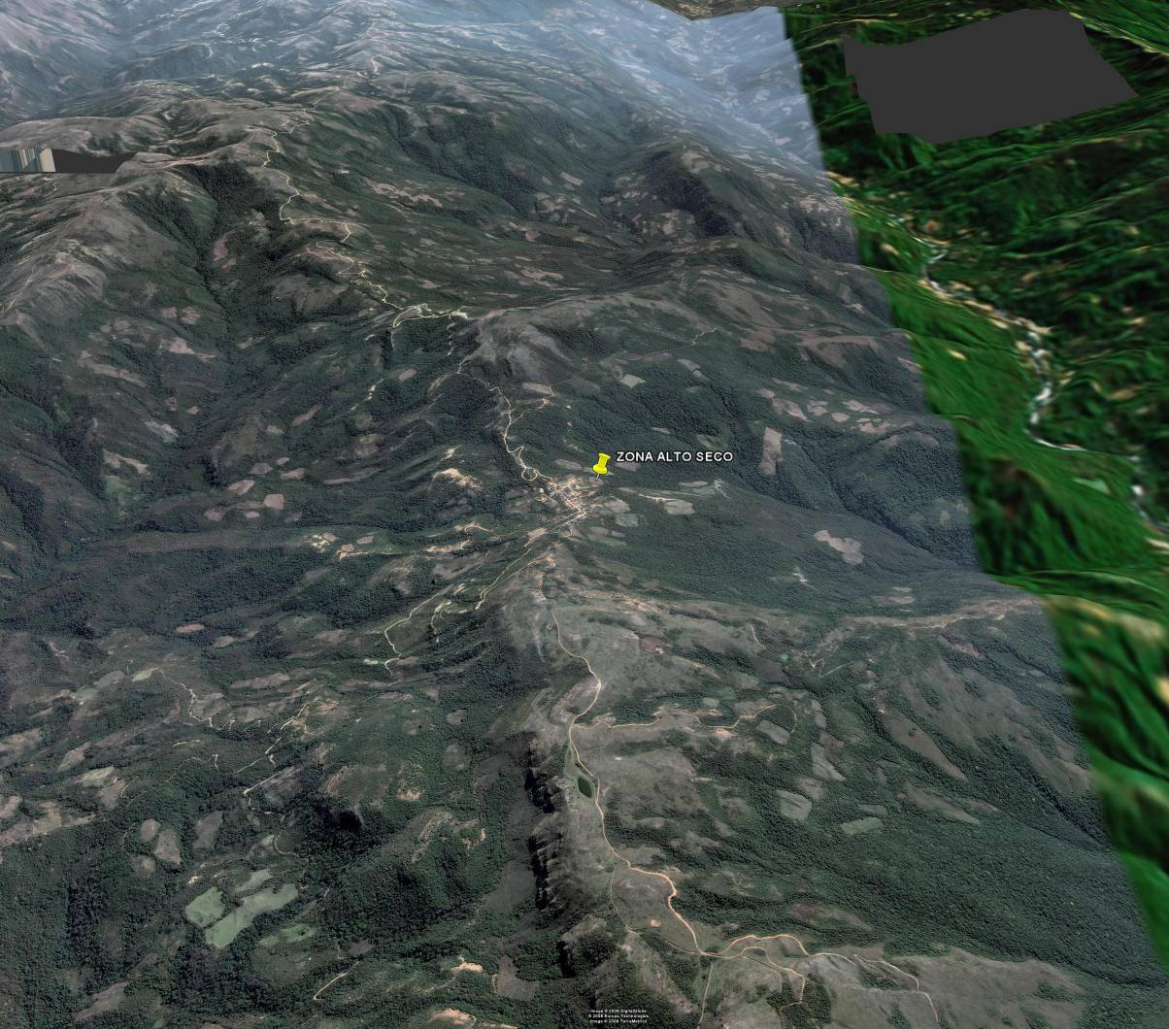

Foto de Google earth de la zona de Alto Seco
Mapa de ubicación de la zona de Alto Seco:
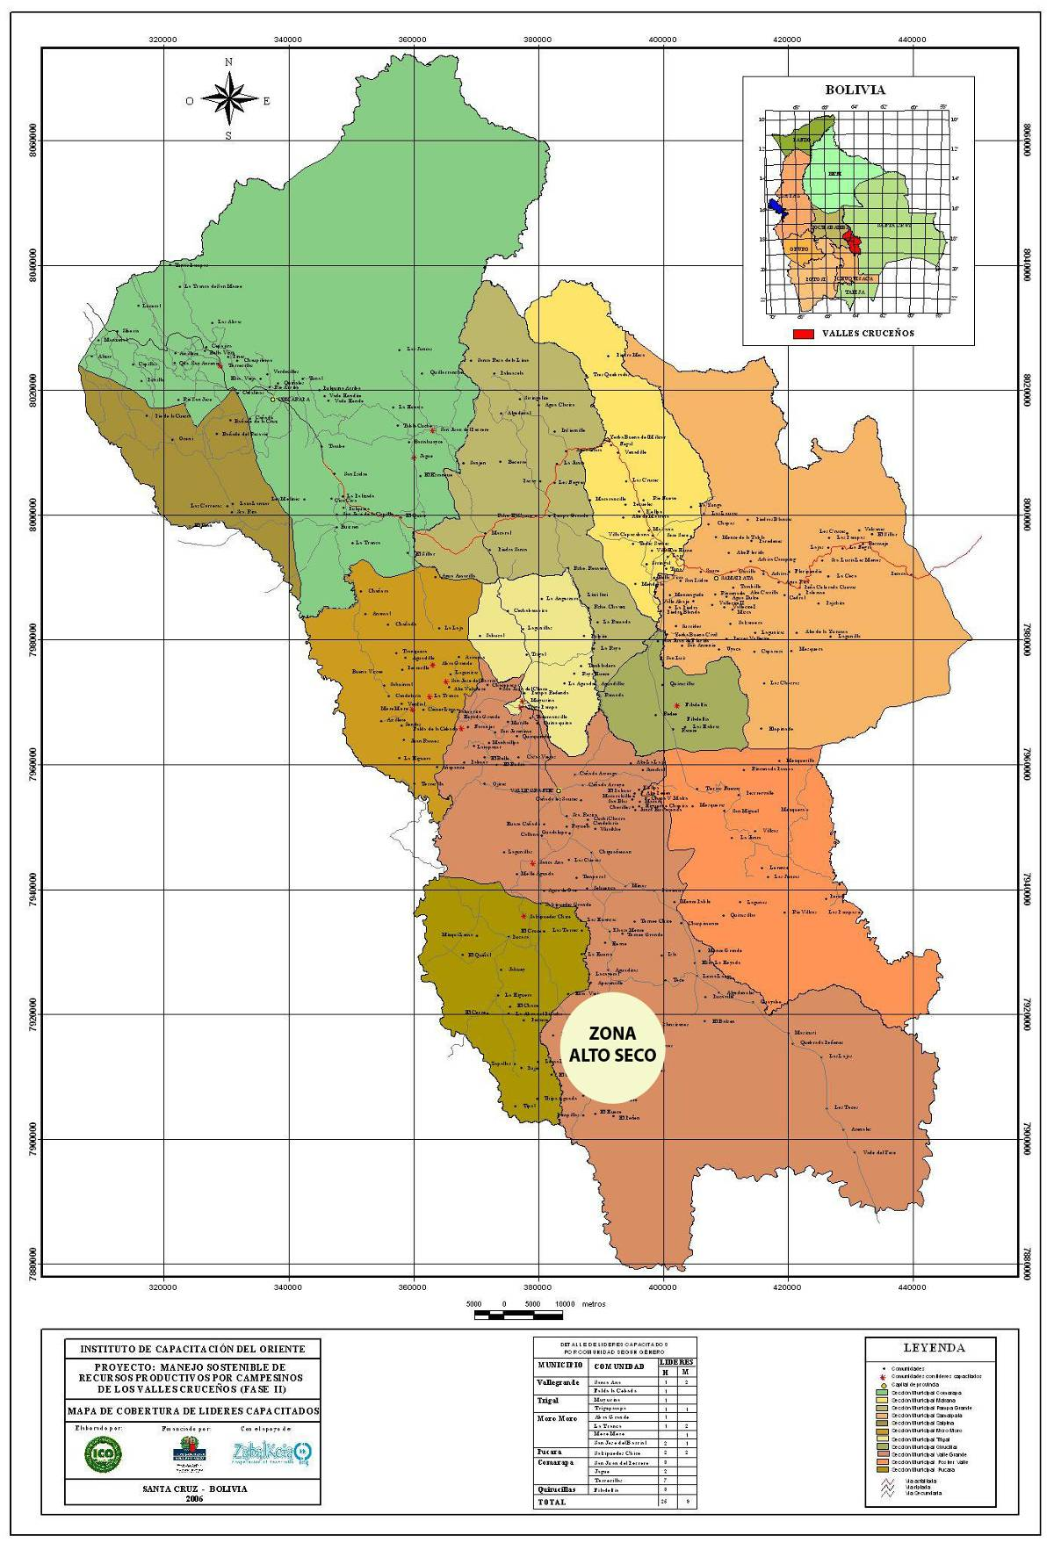

Donación para Planificación:

Los conceptos aprobados por CBA recibirán donaciones pequeñas para la planificación (<$2000) para llevar a cabo medidas de indicadores de línea base de referencia y planificar y escribir junto con la comunidad la propuesta final detallada. La fase de planificación debe tomar menos de 12 semanas, idealmente debe tomar, en promedio, alrededor de 6 semanas. Únicamente en circunstancias excepcionales el NCC le dará a los que reciben la donación una extensión de 4 semanas.

Descripción de la Fase de Planificación (menos de 1 página)

DESCRIPCIÓN DE LA FASE DE PLANIFICACIÓN ICO

El proyecto aplicado logrará la participación de las comunidades involucradas, a través del trabajo intenso y buscará conocer los criterios, percepciones, valoraciones de los efectos al cambio climático desde la perspectiva de los comunarios, para ello se realizarán las siguientes actividades:

PLAN DE ACTIVIDADES DE LA FASE DE PLANEACIÓN

Nº | Actividad | Semanas
Nº | Actividad | 1 | 2 | 3 | 4 | 5 | 6
1 | Contratación del consultor para apoyar el proceso de planificación | X
2 | Visita de diagnóstico rápido a las comunidades de la zona Alto Seco, entrevista con dirigentes. |  | X | X
3 | Reunión con el gobierno municipal de Vallegrande |  | X | X
4 | Taller de presentación de proyecto a las 5 comunidades de la zona. |  | X | X | X
5 | Taller de presentación del proyecto al Gobierno Municipal de Vallegrande. |  |  |  | X
6 | Elaboración del plan de trabajo y firma de convenio |  | X
7 | Taller con representantes de las comunidades para identificar los indicadores VRA y la metodología de medición de estos durante la ejecución del proyecto. |  |  |  | X
8 | Elaboración consensuada de la propuesta final con información sobre indicadores. |  |  |  |  | X | X

Según el plan se realizarán reuniones con los dirigentes comunales, con miembros de las OTB (Organizaciones Territoriales de Base), que es la presentación legal política de las comunidades, con OAA (Organizaciones Administradoras del Agua), que son las Cooperativas Locales que administran y manejan el tema del agua en las comunidades y por supuesto con el Gobierno Municipal de Vallegrande.

Tentativamente se trabajará con los sgt indicadores de VRA:

VRA1: ¿Qué tan graves son las sequías (y otros presiones climáticos) para usted y su comunidad ahora?
VRA2: ¿Si sequías convertirán más intensa o más frecuente, o si la variabilidad intensifica de manera seria, que tan graves sería para usted y su comunidad?
VRA3: ¿Cuáles son las barreras a la adaptación a estos riesgos y que tan difíciles son para superar?
VRA4: ¿Puede usted y su comunidad en general continuar las actividades en este proyecto después del apoyo de CBA está terminado?

Las preguntas locales para realizar la línea base de estos indicadores serán construidos en los talleres, incorporando los valores locales culturales de la zona.

El proyecto será financiado de la siguiente manera:

$us 35972,00 por parte del PNUD
$us 20500,00 por parte de la Honorable Alcaldía Municipal de Vallegrande
$us 21535,00 contraparte de los beneficiarios.
$us 17971,00 por parte del ICO

Presupuesto de la Donación para Planificación
 | Item | Costo Total | Monto de CBA | Monto del Proponente ICO | Monto del otro socio | Monto del otro socio
1 | Consultor | 800 | 800
2 | Materiales de escritorio | 300 | 300
3 | Combustible |  |  | 600
4 | Alquiler de vehículo |  |  | 600
5 | Pasajes | 200 | 200
6 | Viáticos | 300 | 300
7 | Estipendios | 200 | 200
Total |  | 1800 | 1800 | 1200

INFORMACIÓN BANCARIA

CONTRAPARTE LOCAL | Instituto de Capacitación del Oriente
COORDINADOR DEL PROYECTO | Robert Luis Rueda Villarroel
MONTO SOLICITADO Y MONEDA | Dólares Americanos
NOMBRE DEL PROYECTO | Modelo comunitario de gestión campesina del recurso agua en la zona de Alto Seco del municipio de Vallegrande
CUENTA BANCARIA DE LA CONTRAPARTE LOCAL Y MONEDA | 240-0031048 Dólares Americanos
NOMBRE DEL PROPIETARIO DE LA CUENTA DE LA CONTRAPARTE LOCAL Y DIRECCION | “Instituto de Capacitación del Oriente”  Avenida Mariano Saucedo No 25  Santa Cruz - Bolivia
NOMBRE DEL BANCO DE LA CONTRAPARTE LOCAL | Banco Nacional de Bolivia  Calle René Moreno No 258 (Santa Cruz)
CODIGO BANCARIA SWIFT DE LA CONTRAPARTE LOCAL | BNBOBOLXSCZ
NUMERO DE LA CUENTA DEL BANCO INTERMEDIARIO Y MONEDA | 3544-03458-001
(En caso de utilizar banco intermediario) NOMBRE DEL BANCO INTERMEDIARIO, DIRECCION Y CODIGO SWIFT

